学号：2023060904025 姓名：刘超然 指导教师：伍伟 课程：模拟电子技术仿真作业
仿真作业4
仿真作业4：共漏极放大电路仿真
如图1所示，为共漏极放大电路，输入信号为交流正弦信号，频率为（学号后三位）kHz。通过函数发生器产生信号作为u_{i}.
通过仿真， u_{i}分别为50mVpk 、500mVpk、2000mVpk时，输出信号u_{o}的情况。并通过仿真分析该电路的放大倍数Aui。
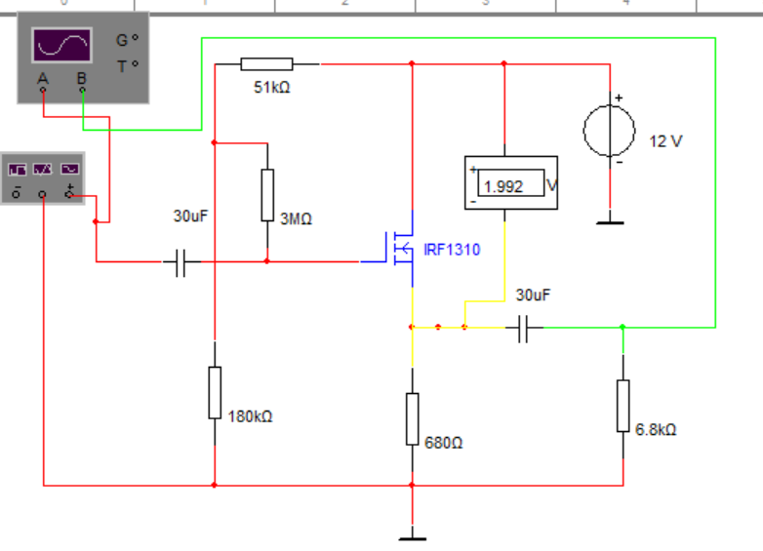
图1

仿真作业提交：
（1）仿真数据截图：
50mVpk：
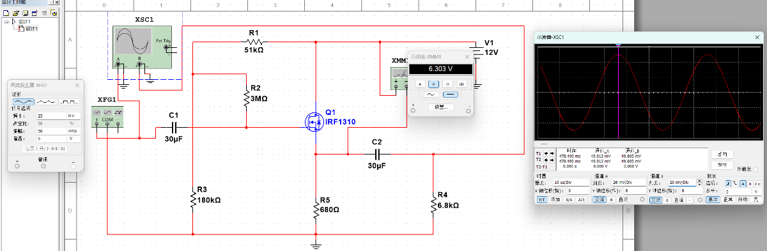
500mVpk：
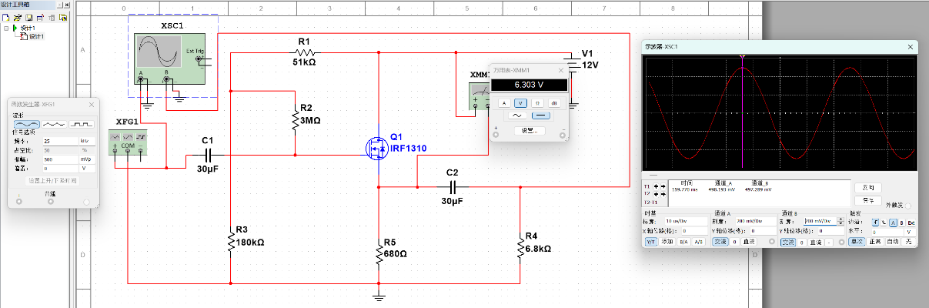
2000mVpk：
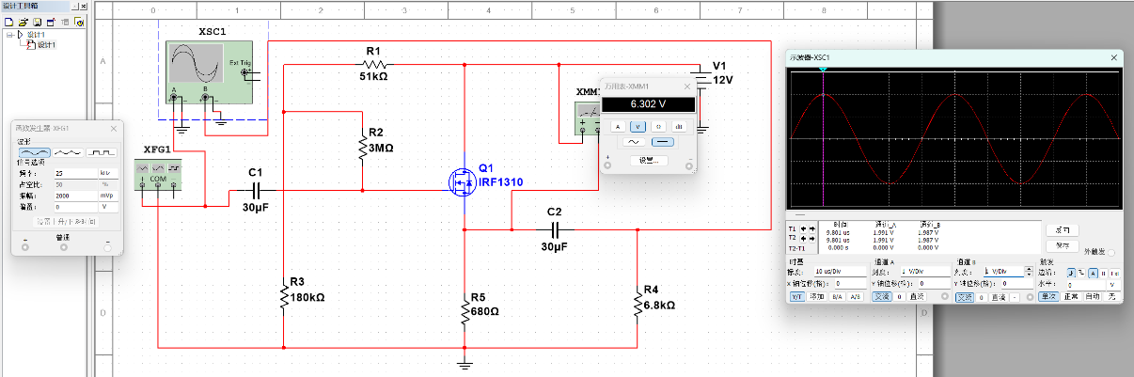
（2）仿真结论分析：
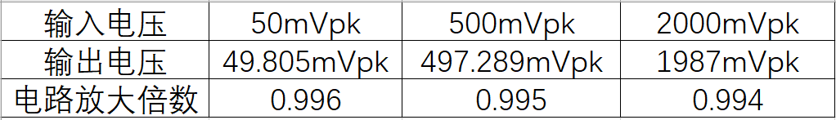
对于此共漏极放大电路，随着输入信号电压的逐渐增加，输出电压随之增加，且输入电压与输入电压非常接近，没有出现失真现象。其电路的放大倍数始终接近于1，但略小于1，且输出电压与输入电压同相，这与共漏极放大电路的性质相符合。这种放大器的特点是输入阻抗高，输出阻抗低，电压增益接近1，且电流增益较大。
电压放大倍数略小于1的原因主要与电路的静态工作点和晶体管的转移特性有关。在实际的晶体管中，存在一些非理想因素，如导通电压、源极电阻、漏电流和晶体管参数的温度依赖性等，这些因素都会影响放大倍数。

